جناب آقای دکتر رحیم بدری
سرپرست محترم امور پردیس های استان آذربایجان شرقی
کمیته تطبیق
دستور العمل ها و بخشنامه های اداری
واحد مجری: حوزه ریاست
استان:مدیریت استانی
کد: 100
سرپرستان lمحترم مدیریت استانی پردیس های سراسر کشور

موضوع: اشتراک تجارب و بهره گیری از ظرفیت علمی مدرسان در حوزه اقتصاد دانشگاه
سلام علیکم:

با احترام ، نظر به اهمیت طرح موضوعاتی همچون بهره وری، صرفه جویی، درآمدزایی و اقتصاد مقاومتی در نشریه «نامه اقتصاد دانشگاه» و به منظور اشتراک تجارب و مطالب مرتبط در حوزه اقتصاد دانشگاه و بهره گیری از ظرفیت علمی مدرسان و اعضای محترم هیأت علمی ، مقتضی است دستور فرمایید گزارش ها و تجربیات مربوط را در محورهای زیر برای انعکاس در نشریه ارسال نمایند:
1- گفتمان سازي پيرامون تبيين مفهوم اقتصاد مقاومتي در جامعه با توجه به مأموريت دانشگاه فرهنگيان
2- جايگزين ساختن منابع مالي نوين براي دانشگاه با منابع مالي از دست رفته ناشي از شرايط تحريم و كاهش درآمد هاي دولت
3- استفاده بهینه از منابع موجود براي اثر بخشي بيشتر
نشانی پست الکترونیک برای ارسال مطالب : eghtesadedaneshgah@cfu.ac.ir

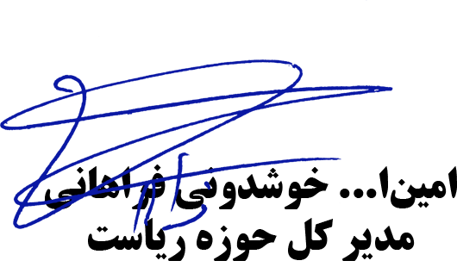
رونوشت:
جناب آقای دکتر رحیم بدری سرپرست محترم امور پردیس های استان آذربایجان شرقی
جناب آقای دکتر اکبر مولایی سرپرست محترم امور پردیس های استان بوشهر
جناب آقای دکتر سید حسین مجتبوی سرپرست محترم امور پردیس های استان خراسان رضوی
جناب آقای دکتر حمیدرضا دانشجو سرپرست محترم امور پردیس های استان سمنان
جناب آقای دکتر منوچهر ضیائی سرپرست محترم امور پردیس های استان هرمزگان
جناب آقای دکتر فضل اله رضایی اردانی سرپرست محترم امور پردیس های استان یزد
جناب آقای دکتر نصراله صالحی سرپرست امور پردیس های استان البرز
جناب آقای دکتر نادرفزون مهر سرپرست محترم امور پردیس های استان آذربایجان غربی
جناب آقای دکتر احمد نورمند سرپرست محترم امور پردیس های استان اردبیل
جناب آقای دکتر شهرام عروف زاد سرپرست محترم امور پردیس های استان اصفهان
جناب آقای دکتر اردشیر شیری سرپرست محترم امور پردیس های استان ایلام
جناب آقای دکتر مسعود رحیمی دومکانی سرپرست محترم امور پردیس های استان چهارمحال و بختیاری
جناب آقای ایرج مهدیزاده سرپرست محترم امور پردیس های استان خراسان جنوبی
جناب آقای دکتر حبیب صفرزاده سرپرست محترم امور پردیس های استان خراسان شمالی
جناب آقای دکتر محمد رضاپور سرپرست محترم مدیریت امور پردیس های استان خوزستان
سرکار خانم دکتر الهام کاوندی سرپرست محترم امور پردیس های استان زنجان
جناب آقای دکتر یحیی کاظمی سرپرست محترم امور پردیس های استان سیستان و بلوچستان
جناب آقای دکتر تاجیک اسمعیلی سرپرست محترم امور پردیس های استان تهران
سرکار خانم دکتر شهربانو حقیقت سرپرست محترم امور پردیس های استان فارس
جناب آقای دکتر نصرت اله یوسفی سرپرست محترم امور پردیس های استان قزوین
جناب حجت الاسلام و المسلمین آقای دکتر محمدحسین زارعی رضایی سرپرست محترم امور پردیس های استان قم
سرکار خانم دکتر زهرا ایرانمنش سرپرست محترم امور پردیس های استان کرمان
جناب آقای دکتر فرزاد امیری سرپرست محترم امور پردیس های استان کرمانشاه
جناب آقای دکتر یحیی معروفی سرپرست محترم امور پردیس های استان کردستان
جناب آقای دکتر خسرونظری سرپرست محترم امور پردیس های استان کهگیلویه و بویراحمد
جناب آقای دکتر محمد باقر مسعودی سرپرست محترم امور پردیس های استان گلستان
جناب آقای دکتر سید سعید احدزاده سرپرست محترم امور پردیس های استان گیلان
سرکار خانم دکتر فروزان ادیب فر سرپرست محترم امور پردیس های استان لرستان
جناب آقای دکتر سید احمدکسائیان سرپرست محترم امور پردیس های استان مازندران
جناب آقای دکتر سعید فخاری سرپرست محترم امور پردیس های استان مرکزی
جناب آقای دکتر علیرضا علی صوفی سرپرست محترم امور پردیس های استان همدان

